**Universidad de las Fuerzas Armadas ESPE**

**Departamento:** Ciencias de la Computación

**Carrera:** Ingeniería de Software

**Tarea Nª 2: Matriz de Marco de Trabajo de HU**

**1. Información General**

* **Asignatura:** Análisis y Diseño de Software
* **Apellidos y nombres de los estudiantes:**
  + Chipe Zambrano Pamela Naomi
  + Jaya Herrera Carlos Andres
  + Pabon Gonzalez Elkin Andres
* **NRC:** 23305
* **Fecha de realización:** 12/05/2025

**2. Objetivo de la Tarea y Desarrollo**

**Objetivo:**  
Aplicar la Matriz de Marco de Trabajo de Historias de Usuario (HU) como una herramienta de planificación y organización que permita estructurar las primeras cinco historias de usuario del proyecto de la Ferretería DSA, asegurando una correcta trazabilidad entre los requisitos funcionales definidos y las actividades de desarrollo.

**Desarrollo:**  
Como parte del desarrollo de esta tarea, se aplicó la Matriz de Marco de Trabajo de HU, la cual permite documentar de forma estructurada cada historia de usuario, facilitando su análisis, planificación y trazabilidad. La decisión de trabajar con los cinco primeros requerimientos (REQ001 a REQ005) se basó en que estos corresponden a requisitos de nivel 0, es decir, los que definen las funcionalidades esenciales del sistema, como el inicio de sesión, la gestión de clientes, el proceso de venta y facturación, la aplicación de descuentos y la búsqueda de productos.

La matriz permitió detallar para cada historia:

* El problema identificado y la necesidad del usuario.
* La solución planteada por el sistema.
* El usuario involucrado.
* La descripción de las tareas que debe ejecutar el sistema.
* El responsable de desarrollo, tiempo estimado, fecha de entrega, prioridad y estado actual.
* La forma de verificación para validar el cumplimiento de cada historia.

Las cinco historias documentadas fueron:

* REQ001: Inicio de sesión
* REQ002: Gestión de clientes
* REQ003: Venta y facturación
* REQ004: Aplicar descuentos
* REQ005: Filtrar productos

El uso de la matriz garantiza una organización clara y completa de cada historia, permitiendo que el equipo de desarrollo mantenga alineadas las actividades con los requerimientos prioritarios del cliente, facilitando el seguimiento y cumplimiento del proyecto desde sus bases funcionales.

1. **Matriz de Marco de Trabajo HU:**

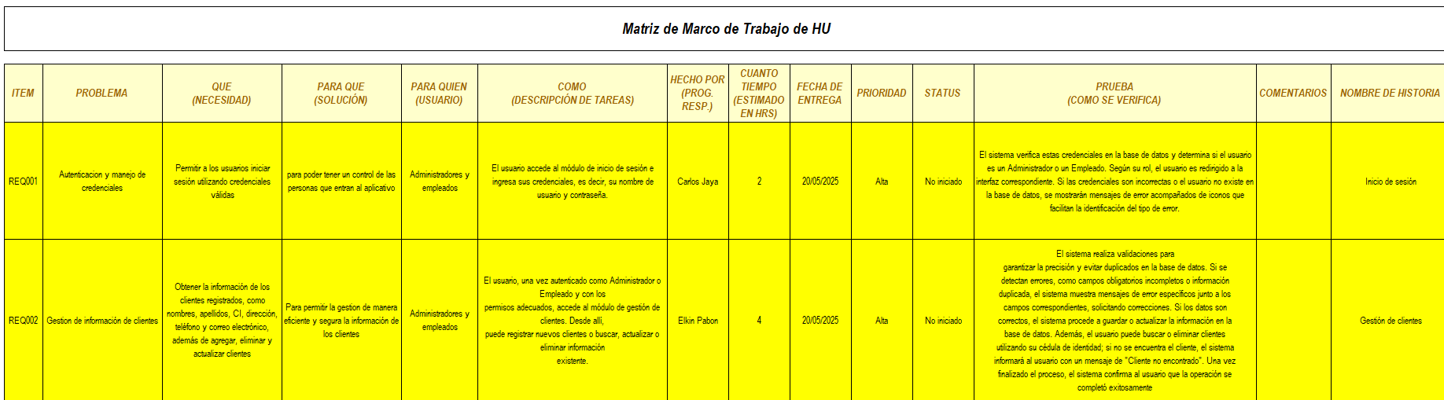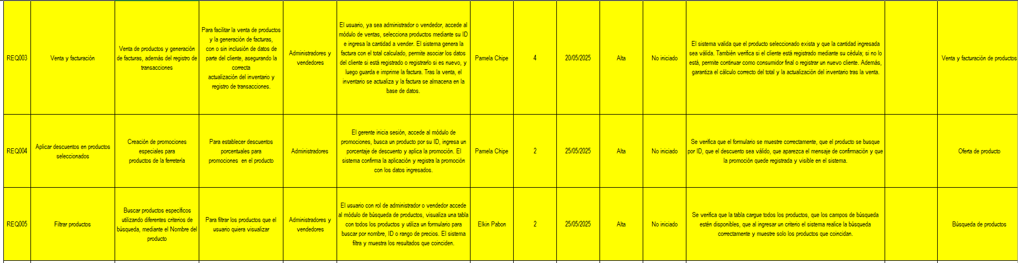

1. **Historias de usuario:**

**REQ001: Inicio de sesión**

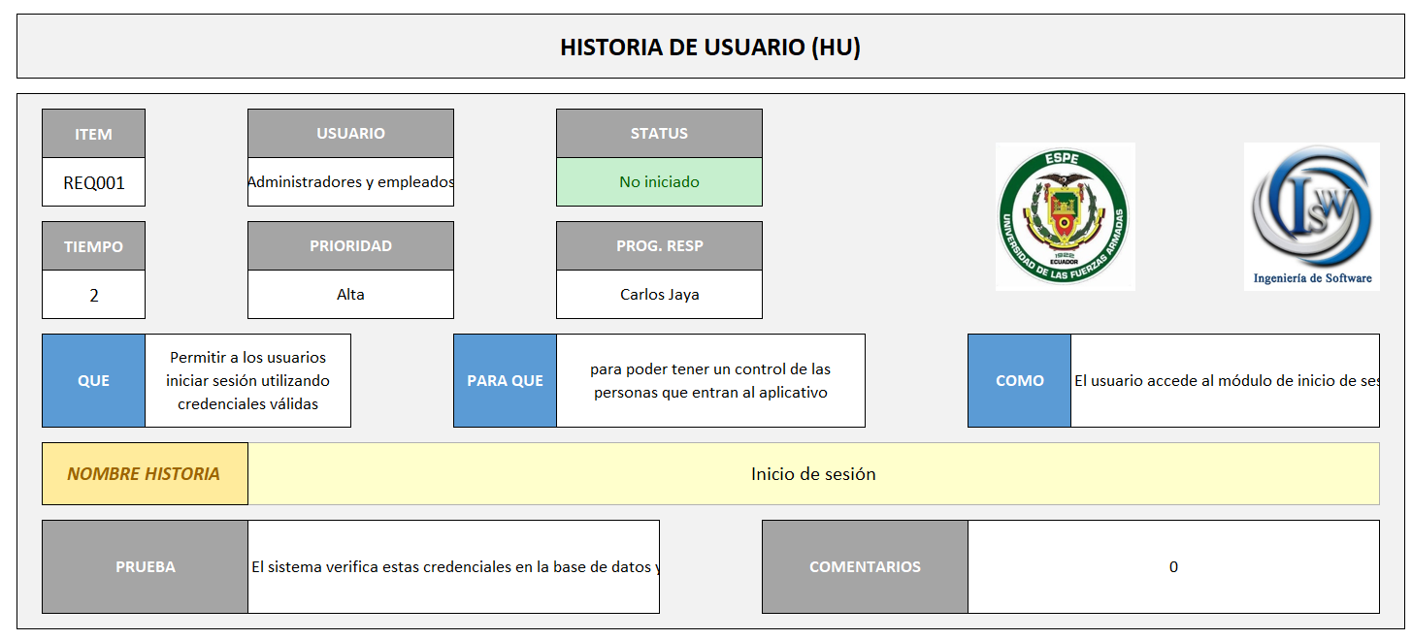

**REQ002: Gestión de clientes**

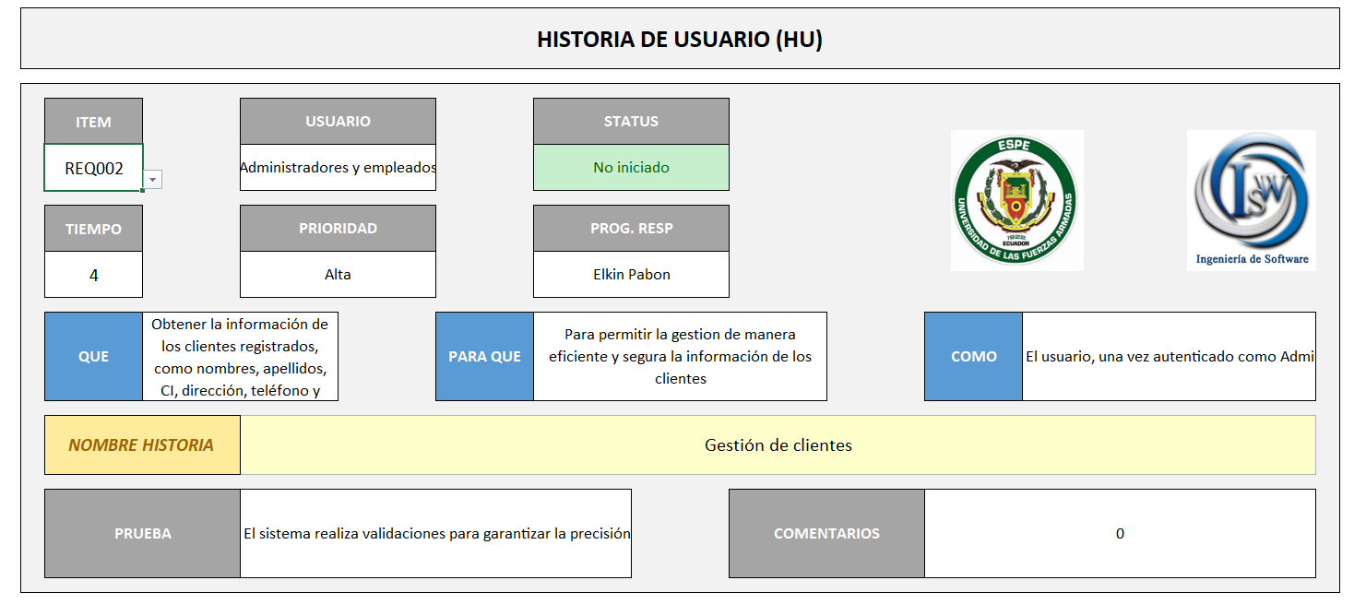

**REQ003: Venta y facturación**

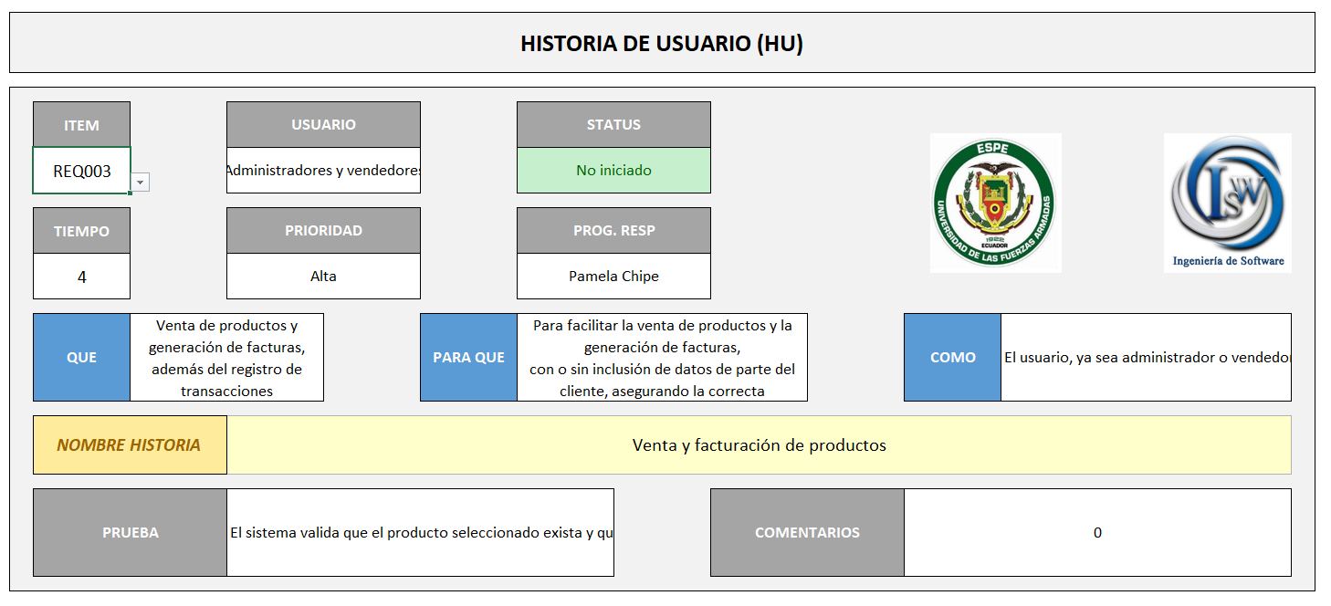

**REQ004: Aplicar descuentos**

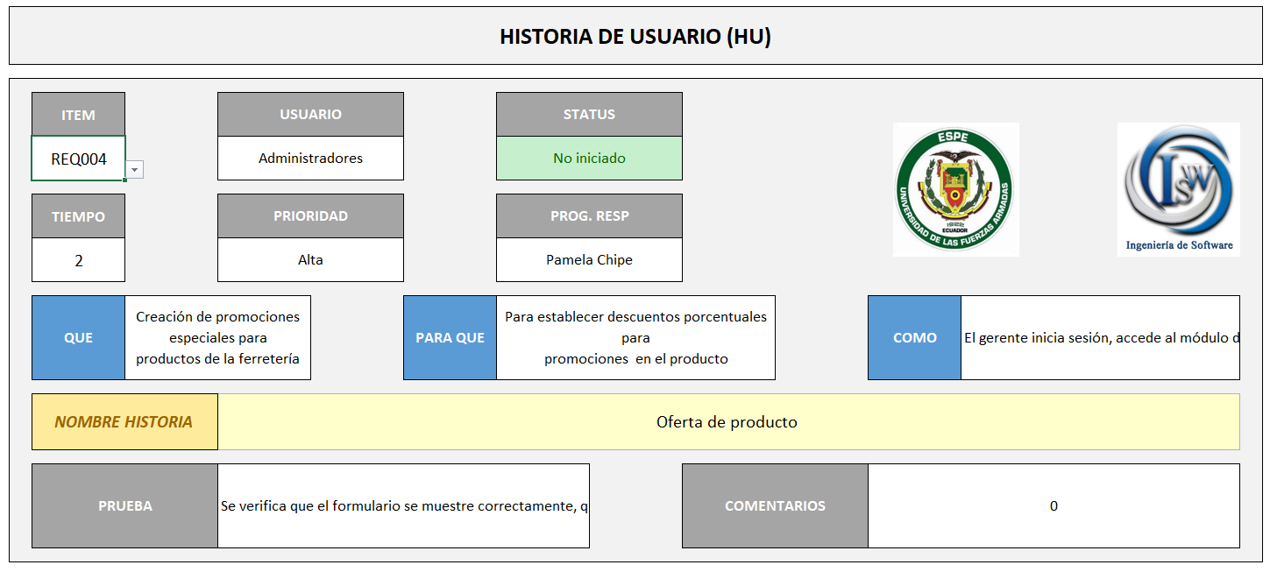

**REQ005: Filtrar productos**

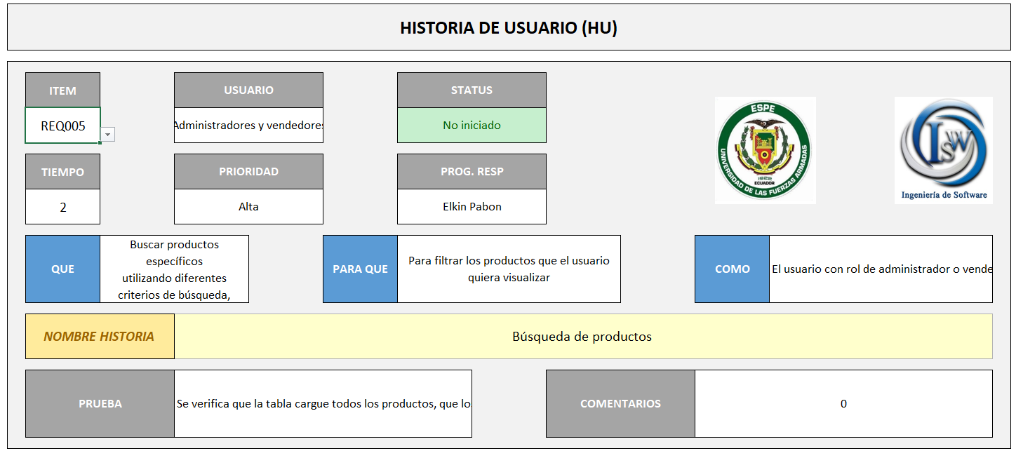

**Conclusiones:**

* La aplicación de la Matriz de Marco de Trabajo de Historias de Usuario permite estructurar de manera clara y ordenada los requerimientos funcionales de nivel 0, facilitando su comprensión y validación por parte de los involucrados en el proyecto.
* El enfoque en los cinco primeros requerimientos funcionales demostró ser una estrategia efectiva, ya que estos constituyen la base operativa del sistema y son esenciales para garantizar el correcto funcionamiento de los procesos principales del negocio.
* La actividad permitió identificar y dejar claramente definidos los actores, las tareas, los tiempos estimados y los métodos de verificación, contribuyendo a una planificación más precisa y a una mejor comunicación entre el equipo de desarrollo.

**Recomendaciones:**

* Continuar utilizando la matriz como herramienta de planificación para los siguientes niveles de requerimientos, asegurando una trazabilidad completa del proyecto hasta su entrega final.
* Validar periódicamente con el cliente cada historia de usuario documentada, para garantizar que las expectativas y necesidades reales se mantengan alineadas con lo que se está desarrollando.
* Ampliar la matriz para incluir métricas de avance y seguimiento, lo que permitirá gestionar de forma más eficiente los tiempos, recursos y entregables del proyecto en cada iteración.

**3. Referencias**

* Sommerville, I. (2011). Ingeniería de software (9.a ed.). Pearson Educación. <https://www.pearson.com/store/p/ingenieria-de-software/P100000773518>
* Kendall, K. E., & Kendall, J. E. (2011). Análisis y diseño de sistemas (8.ª ed.). Pearson Educación.